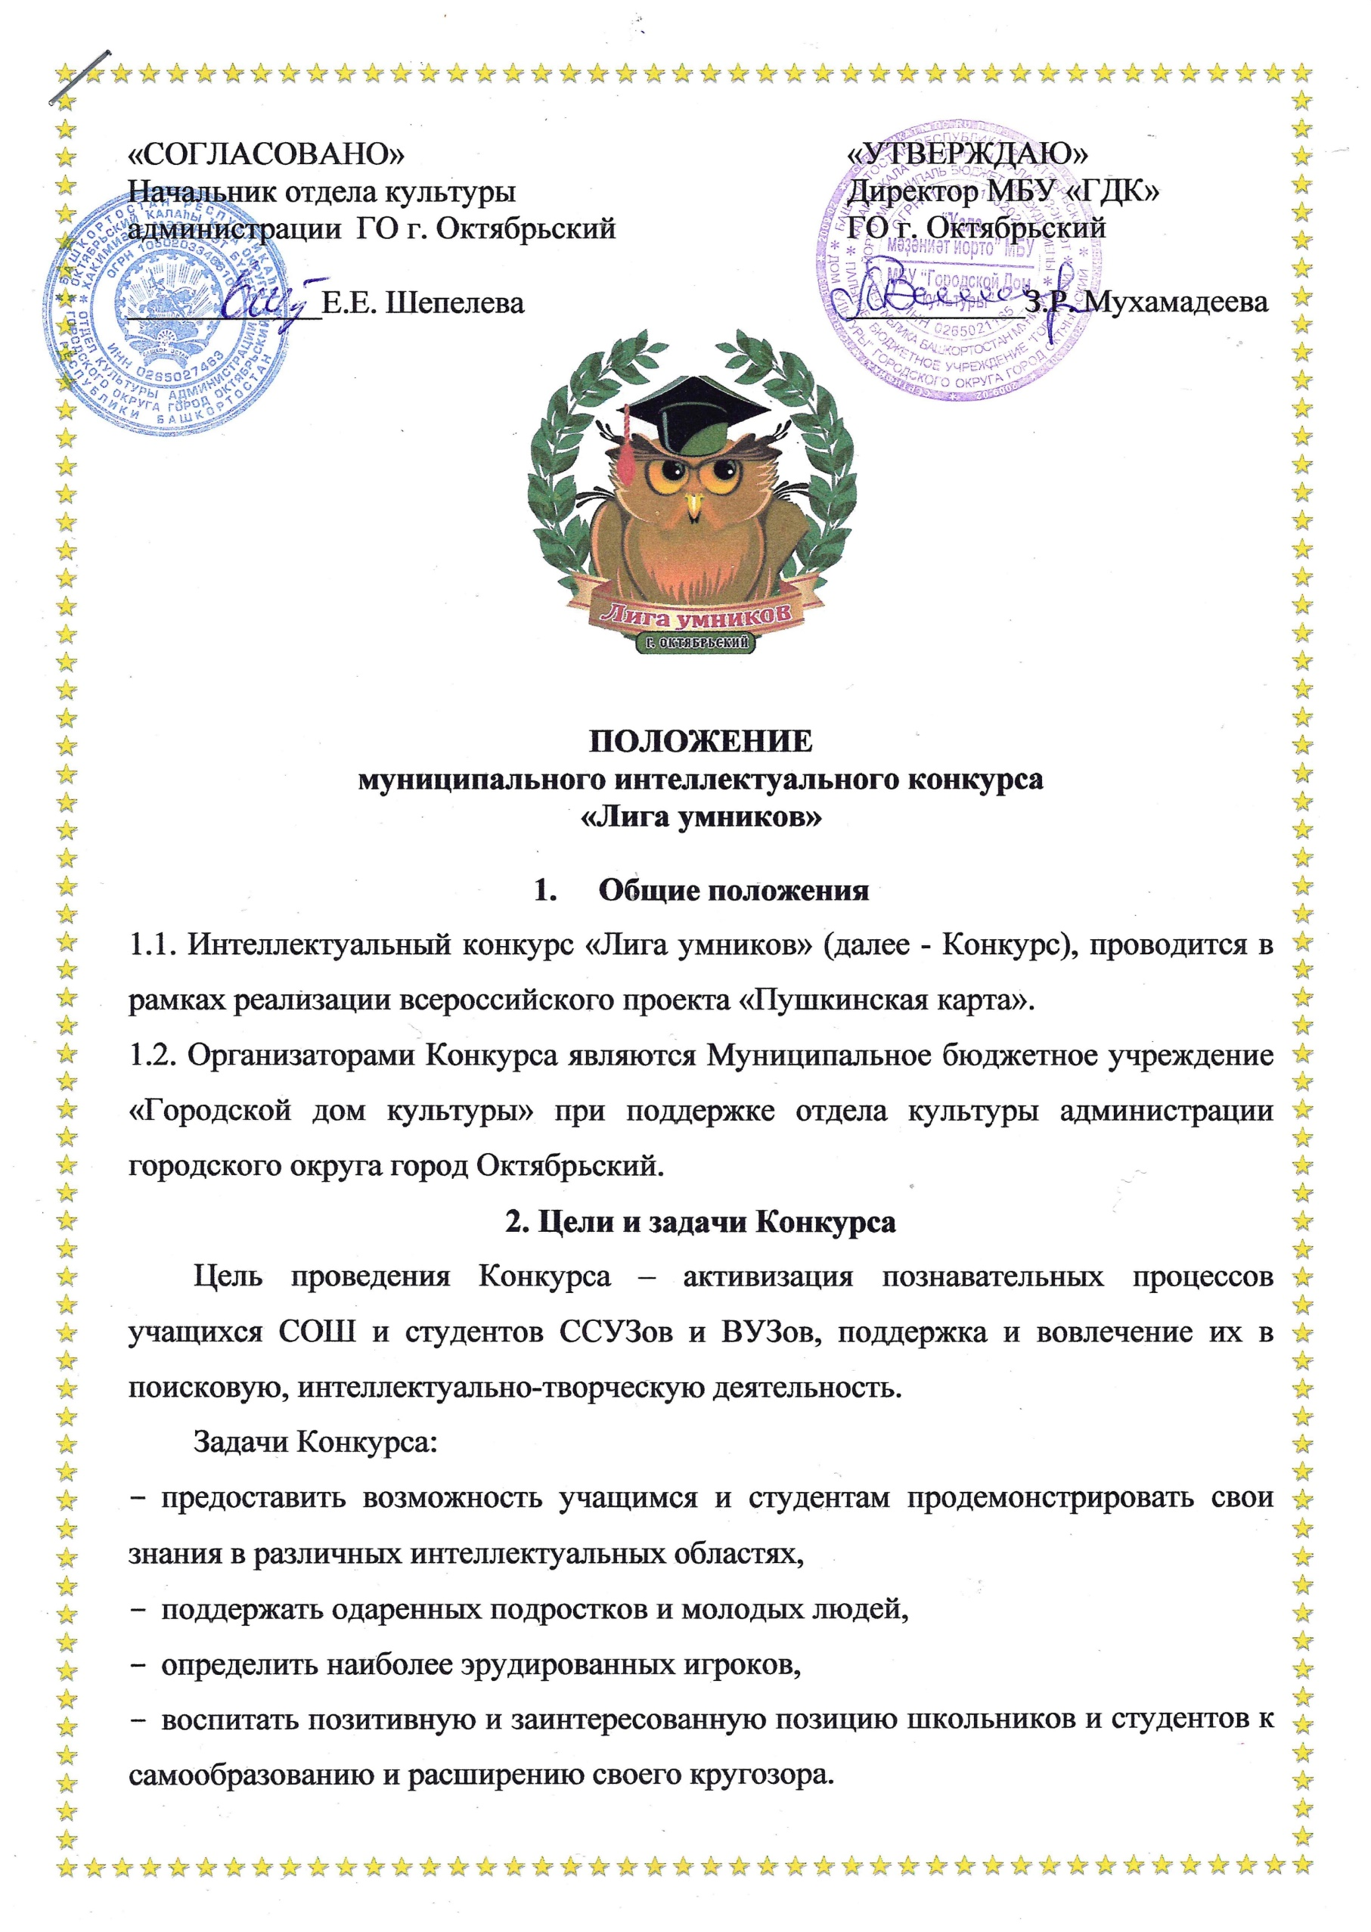

- Участники
В Конкурсе могут принять участие учащиеся и студенты образовательных учреждений города Октябрьский. Возраст участников 14-22 года.

4. Сроки проведения Конкурса
4.1. Сроки проведения Конкурса с 16.03.2022г. – по 21.12.2022г.
4.2. Планируется проводить 1 игру в месяц в течение года.
4.3. Финальный этап конкурса проводится в декабре 2022 года (точная дата будет определена позже).
5. Порядок проведения и условия участия в Конкурсе.
Для участия необходимо подать заявку в установленной форме
(Приложение 1).
Количество участников в одной команде не меньше 4 и не больше 6 человек. Количество команд от одного учебного заведения – не более 1.
Оргвзнос за участие 100 руб/чел на каждой игре (ежемесячно). Принимаются к оплате Пушкинские карты.
Игры проводятся ежемесячно (ориентировочно 1 раз в месяц) в большом зале Городского дома культуры. Каждая игра построена на определенной теме («Космос», «Гарри Поттер», «Наука», «Спорт» и т.д.).
По итогам участия команд формируется рейтинг. Рейтинговые баллы начисляются по нескольким позициям:
- количество набранных баллов за игру (по количеству правильных ответов)
- участие команды в ежемесячной игре + 1 балл
- победа в ежемесячной игре + 1 балл
- участие в творческом этапе (дополнительно на каждой игре) +1 балл
На финальной игре в декабре по итогам рейтинговой таблицы определяются победители и призеры.
Победитель получает памятные подарки, диплом и приносит своему учебному заведению звание «Самого умного образовательного учреждения города». Призеры получают дипломы и памятные подарки. Остальные участники получают сертификаты участника и поощрительные призы.

6. Контакты.
Заявки на участие принимаются до 10 марта 2022 года на электронный адрес: domkyltyra-gdk@mail.ru.
По возникающим вопросам обращаться по телефонам:
Городской дом культуры, 8 (34767) 7-07-86,
адрес: Республика Башкортостан, г. Октябрьский, ул. Геофизиков, д. 3, 89273441256. Ответственный сотрудник: Ольга Юрьевна Паленова, куратор проекта.

Приложение 1
к положению муниципального
интеллектуального конкурса «Лига умников»

Анкета участника

- Название команды _________________________________________________
____________________________________________________________________
- Название образовательного учреждения, от которого выставляется команды ____________________________________________________________________
____________________________________________________________________.
- Список участников команды с указанием даты ФИО и даты рождения
(не более 6 чел.)
№ п/п | ФИО участника | Дата рождения | Статус (капитан/ участник)

- Контактный телефон___________________________________________
- E-mail _______________________________________________________

- Подписывая заявку на участие в Конкурсе, заявляем, что принимаем все условия проведения Конкурса.
- Даем согласие на обработку персональных данных и размещение фото- и видеоматериалов в СМИ.
- «____» _____________________2022 г.
- Подпись _________________________
(руководитель организации)
М.П.

